新 书 推 荐

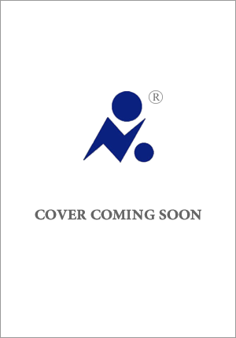
中文书名：《存在的神经科学》
英文书名：THE NEUROSCIENCE OF BEING
作 者：Rachel Barr
出 版 社：待定
代理公司：Rachel Mills/ANA/Lauren
出版时间：待定
代理地区：中国大陆、台湾
页 数：待定
审读资料：大纲和样章
类 型：大众社科

内容简介：

“追求完美同时意味着厌恶被认为不完美的事物。病态随之产生。”
——纳奥米-克莱因（Naomi Klein）

整个社会都似乎在告知我们必须优化每一分每一秒，即使身心俱疲，也要争取最大产出。黎明时起床，洗个冷水澡，一上午禁食，然后去健身房进行高强度间歇性训练，之后在蛋白质奶昔的滋养下度过剩下的10小时工作日。一日落幕，终于回到家时，又被鼓励利用这段时间去发展副业，从爱好中汲取更多生产力。

可是，我们这些凡夫俗子又有多少人能达到这种不切实际的标准呢？也许少数人可能真的在这样的严格要求下茁壮成长，但对大多数人来说，这只会滋生焦虑、疲劳和绝望。当自我价值等同于工作效率时，人的大脑会受到什么影响？自我保健成为无法实现的教条时，我们又将何去何从？

当今的健康文化崇尚将自己推向极限，追求最好的自己。但这种自我优化的不懈努力是有代价的。毕竟，我们只是人类。《存在的神经科学》就是要挑战现状，反击这些利用人类追求更好的天性作为武器的方法。这本书将帮助读者发现可持续的快乐、平和与满足，激发读者内心的质疑，继而摆脱不断自我优化的苦恼和磨难。

作者简介：

瑞秋-巴尔（Rachel Barr）是一位神经科学家，在TikTok上拥有50万粉丝，在Instagram 上拥有25万粉丝，且在持续增长中。母亲自杀的亲身经历是她创作的灵感源泉，也是她致力于提供更温和的健康理念的原因。
https://www.tiktok.com/@rachelle_summers_
https://www.instagram.com/rachelle_summers_/?hl=en

感谢您的阅读！
请将反馈信息发至：版权负责人
Email：Rights@nurnberg.com.cn
安德鲁·纳伯格联合国际有限公司北京代表处
北京市海淀区中关村大街甲59号中国人民大学文化大厦1705室, 邮编：100872
电话：010-82504106, 传真：010-82504200
公司网址：http://www.nurnberg.com.cn
书目下载：http://www.nurnberg.com.cn/booklist_zh/list.aspx
书讯浏览：http://www.nurnberg.com.cn/book/book.aspx
视频推荐：http://www.nurnberg.com.cn/video/video.aspx
豆瓣小站：http://site.douban.com/110577/
新浪微博：安德鲁纳伯格公司的微博_微博 (weibo.com)
微信订阅号：ANABJ2002

